Тема: Н.А. Некрасов «Дедушка Мазай и зайцы»

Варфоломеева Ирина Викторовна
МУНИЦИПАЛЬНОЕ БЮДЖЕТНОЕ
ОБЩЕОБРАЗОВАТЕЛЬНОЕ УЧРЕЖДЕНИЕ ЛУГОВСКАЯ
СРЕДНЯЯ ОБЩЕОБРАЗОВАТЕЛЬНАЯ ШКОЛА
Учитель начальных классов
Irinavarfo@mail.ru

Тема: Н. А. Некрасов. «Дедушка Мазай и зайцы (отрывок)».
Цели:
- познакомить учащихся с творчеством Н. А. Некрасова;
- совершенствовать навыки чтения;
- пополнить и активизировать словарный запас учащихся;
- воспитывать доброе отношение к природе и любовь к животным.

Оборудование: портрет поэта; проигрыватель; запись отрывка из стихотворения «Дедушка Мазай и зайцы», аудиозапись «Апрель» из цикла «Времена года» П.И.Чайковского; репродукция картины И. И. Левитана «Весна — большая вода»; Толковый словарь старорусских слов; ксерокопия иллюстрации «Некрасов среди крестьян» Г. Праксейна (у всех учащихся); рисунок «Зайцы на пне», карточки с парами слов (для каждого учащегося) и на доске.

Ход урока.
I. Организационный момент.
Вот и прозвенел звонок
Начинаем мы урок.
Постарайтесь все понять,
Учитесь тайны открывать,
Ответы полные давать,
Чтоб за работу получать
Только лишь отметку «пять».

II. Проверка домашнего задания,
— На прошлом уроке мы начали знакомство с творчеством Н. А. Некрасова, дома вы читали его стихи. Сейчас мы проведем конкурс чтецов.
Подведение итогов конкурса, выставление отметок.

- Обозначение темы и целей урока.
- Изучение нового материала.
- — На берегу Волги, недалеко от города Ярославля, в селе Грешнево, стоял cерый, скучный дом, где прошло детство русского поэта. Детство его было невеселое. Маленький Коля часто убегал из дома к крестьянским ребятишкам. Ему было с ними интересно.
И впоследствии поэт много времени проводил среди крестьян.У вас на партах лежит рисунок, где Н. А. Некрасов изображен среди деревенских жителей. Рассмотрите его и прочитайте двустишие (записано на доске).
Все — то знакомый народ,
Что ни мужик, то приятель.
Всех сельских жителей поэт считал своими приятелями. Поэт любил слушать рассказы крестьян, бывалых охотников об их жизни. Многие из этих рассказов стали стихотворениями.
2. — В тексте много старых русских слов, которые сейчас не употребляются в речи или употребляются очень редко. Давайте прочитаем эти слова на доске.
Словарно - лексическая работа:
- Силки — капкан;
- гинут — гибнут;
- гуторить — говорить;
- багор — орудие труда (длинный черенок, на одном конце которого острый крюк);
- горемыка— испытывающий неудачу, горе;
- плут — озорник;
- дал стречка — быстро побежал, помчался.

Значение слова зипун посмотрите в Толковом словаре старорусских слов.
3. Прослушивание записи отрывка из стихотворения «Дедушка Мазай и зайцы».
Приблизительные вопросы:
- Что особенного вам запомнилось в отрывке, который вы слушали? (Ответы детей могут быть разные)
- Скажите, когда происходили события? (ответ: весной)
- Знаете ли вы, что такое половодье? (Весной из-за талых вод разливаются реки, выходят из берегов и затапливают низменные места. В этот период особенно страдают звери, тяжело и людям.)
Очень красиво изобразил это явление художник И. И. Левитан. Это картина «Весна — большая вода». Посмотрите, все находится в плену весеннего половодья. Вода затопила лес, дома. Картина написана в холодных тонах — много синего, голубого, белого цветов. Именно эти цвета присущи весне.
Сейчас вы прочитаете стихотворение про себя. Ваше чтение будет сопровождать замечательная музыка П. И. Чайковского «Апрель» из цикла «Времена года». Эти искусства — музыка, литература, живопись — перекликаются и помогают людям более полно и точно воспринимать окружающую их красоту.
А теперь найдите и прочитайте отрывок, в котором Дед Мазай осуждает деревенских мужиков.
Посмотрите на иллюстрацию в учебнике и картины на доске. Давайте найдем и прочитаем отрывок, который соответствует их содержанию.
Рассмотрите иллюстрацию в учебнике. Найдите соответствующий ему отрывок.

Но не всех зайцев спас дедушка Мазай. Посмотрите на рисунок «Зайцы на пне» — остались еще на пнях зайчишки. Хотите их спасти? Тогда представьте, что вы в лодке, в руках у вас весла.

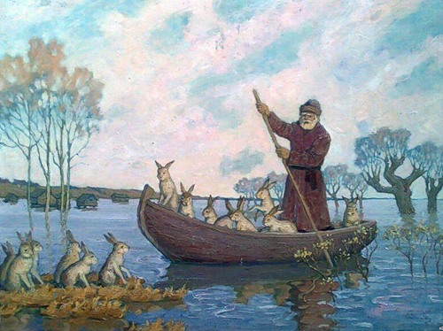
4. Физкультминутка.
Мы гребем и плывем,
Всё плывем и плывем.
Хоть работа нелегка,
Доплывем до островка.
Пот с лица вот так сотрем
И зайчишек всех спасем!
(Учащиеся повторяют все движения за учителем.)

5. Рисование словесного портрета.
— А сейчас вам предстоит выполнить еще одно задание. Мы должны нарисовать портрет человека, который спасал зайцев. Но чтобы не ошибиться в выборе, давайте выполним следующее упражнение. Я приготовила карточки со словами, но второй столбик на этих карточках размыло водой. Нужно восстановить и соотнести слова друг с другом.
Прочитайте пары слов.
добрый руки
добрая человек
доброе душа
добрые сердце
Как вы думаете, в каких случаях говорят: добрый человек, добрая душа, доброе сердце, добрые руки?
(Приблизительные ответы детей: добрый человек - не кого не обижает; доброе сердце –всех любит.)
Можно ли сказать, что в произведении «Дедушка Мазай и зайцы» изображен не сказочный, а реальный случай из жизни?
(Приблизительные ответы детей: Да, в жизни может быть такой случай.)

V. Отработка навыков чтения.
— Сейчас мы выберем отрывок и поработаем над техникой выразительного чтения. Как вы думаете, как надо читать: медленно, быстро или в среднем темпе? Какой должна быть сила голоса: громкой, тихой или обычной? Какие слова на строчке надо выделять с особой силой? Обратите внимание на знаки препинания, делайте нужные паузы.
Учитель выразительно читает выбранный отрывок.
Выразительное чтение стихотворения детьми.

VI. Домашнее задание.
Выразительное чтение стихотворения. (Можно рекомендовать прочитать произведение полностью, взяв для этого книгу в библиотеке.)

VII. Подведение итогов урока.
Заканчивается урок и встреча с замечательным литературным героем дедушкой Мазаем.
Что подсказал он своим поступком нам? Кто подведет итоги урока? Предполагаемые ответы детей:
- Бережно относится к животным
- Человек должен быть добрым
- Нельзя проходить мимо чужой беды

Молодцы, ребята! Вы хорошо поработали. На память о нашем уроке я хочу подарить каждому открытку с изображением зайчика и пожелать, чтобы у вас была добрая душа, доброе сердце и добрые руки. Прошу вас помнить, что животные часто нуждаются в вашей помощи.

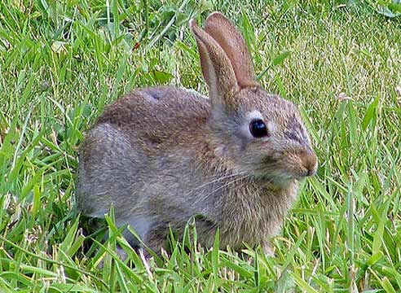
Спасибо за урок!

Список литературы:
- Некрасов Н.А. «Дедушка Мазай и зайцы»
- Климанова Л.Ф, В.Г. Горецкий, М.В. Голованова. Учеб. для нач. шк. В 2 ч. Ч 1/сост. – 2-е изд. – М.: Просвещение, 2006. – 223 с.: ил.
- http://numi.ru/10800 (Личная страничка)
- http://zaikinmir.ru/nastojashie-zaicy.html
- http://www.google.ru/search?q=дед+мазай+и+зайцы&newwindow.

